PHÒNG THANH TRA GIÁO DỤC – CÔNG TÁC SINH VIÊN
Department of education inspection – Student works

GIỚI THIỆU CHUNG
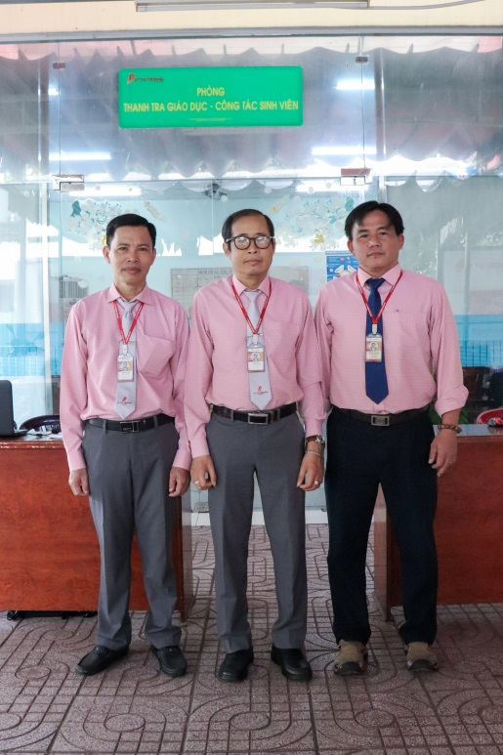
Trải qua chặng đường hơn 35 năm xây dựng và phát triển theo hệ thống dạy nghề, Trường Cao đẳng Lý Tự Trọng Thành phố Hồ Chí Minh đã có nhiều thay đổi về cơ sở vật chất cũng như cơ cấu nhân sự. Cùng với sự thay đổi và phát triển của Nhà trường, phòng Thanh tra Giáo dục – Công tác Sinh viên tiền thân là phòng Quản lý Học sinh cũng có nhiều thay đổi về cơ cấu nhân sự, tổ chức, nhằm đáp ứng tốt nhất nhiệm vụ chính trị của đơn vị.
Viên chức quản lý của phòng
Phòng Thanh tra Giáo dục – Công tác Sinh viên hiện nay được thành lập theo quyết định số 340/QĐ-LTT-TC ngày 27/4/2020 của Hiệu trưởng trường Cao đẳng Lý Tự Trọng Thành phố Hồ Chí Minh trên cơ sở hợp nhất giữa phòng Công tác Chính trị - Học sinh Sinh viên và tổ Thanh tra - Pháp chế trước đây.
CHỨC NĂNG - NHIỆM VỤ
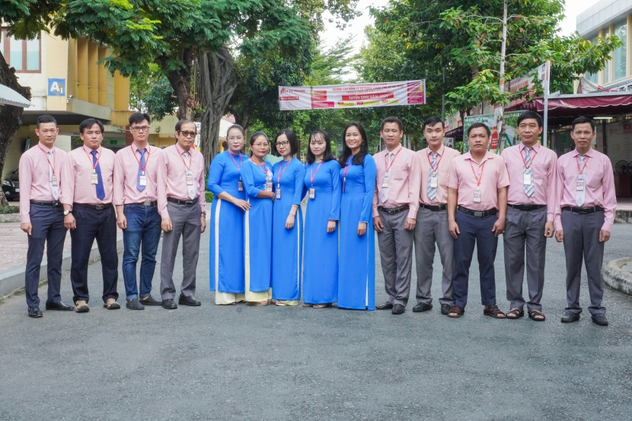
Quản lý hoạt động thanh tra giáo dục trong toàn trường. Phối hợp quản lý lịch giảng dạy, thống kê giờ thực dạy của giảng viên. Kiểm tra, giám sát việc thực hiện nề nếp, kỷ cương trong giảng dạy của cán bộ – giảng viên; kiểm diện cán bộ – giảng viên – nhân viên tham dự các cuộc họp, tập huấn chung toàn trường. Phối hợp với phòng Tuyển sinh – Đào tạo tham mưu cho Ban Giám hiệu theo dõi chỉ đạo công tác Cố vấn học tập.
Tập thể cán bộ, nhân viên phòng
Tham mưu Hiệu trưởng về công tác chính trị tư tưởng trong sinh viên; Công tác quản lý, tổng hợp, đề xuất ý kiến, tổ chức thực hiện công tác sinh viên của các hệ đào tạo trong nhà trường. Phối hợp với Đoàn Thanh niên Cộng sản Hồ Chí Minh, Hội Sinh viên và những đơn vị liên quan để tổ chức giáo dục kỹ năng cho sinh viên: Kỹ năng sống; kỹ năng nghề nghiệp, kỹ năng xin việc làm; kỹ năng giao tiếp. Công tác hành chính đối với sinh viên; công tác tổ chức, quản lý hoạt động học tập và rèn luyện của sinh viên; công tác phòng chống các tệ nạn xã hội; công tác đảm bảo an ninh trật tự trường học; phối hợp thực hiện công tác y tế học đường và tổ chức hoạt động thể dục thể thao của sinh viên.

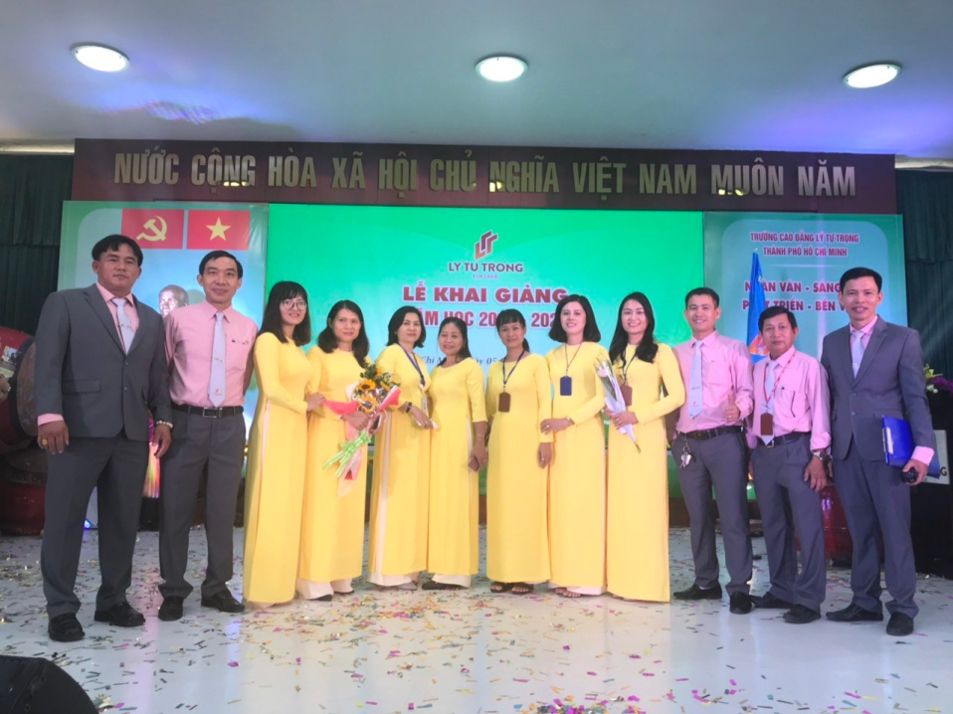
ĐỘI NGŨ
Phòng Thanh tra Giáo dục – Công tác sinh viên là một tập thể vững mạnh, gương mẫu, có truyền thống đoàn kết, gắn bó, giúp đỡ nhau hoàn thành nhiệm vụ chuyên môn và những nhiệm vụ đột xuất của Trường. Mỗi thành viên luôn nhận thức, duy trì truyền thống để xây dựng đơn vị thành tập thể tiên tiến xuất sắc trong mỗi năm học góp phần xây dựng Trường phát triển trong giai đoạn mới.
Tổng số cán bộ, nhân viên của phòng tính tới thời điểm hiện tại gồm có 15 người: Trưởng phòng, 02 Phó Trưởng phòng và 12 nhân viên (Trong đó, 03 viên chức đạt trình độ Thạc sĩ).
HOẠT ĐỘNG NỔI BẬT/ THÀNH TÍCH TIÊU BIỂU CỦA ĐƠN VỊ
Trong suốt quá trình hình thành và phát triển Trường Cao đẳng Lý Tự Trọng Thành phố Hồ Chí Minh, phòng Thanh tra Giáo dục – Công tác Sinh viên đóng vai trò hết sức quan trọng trong sự nghiệp phát triển chung của nhà trường.
Về tư trưởng chính trị: Đơn vị có quan hệ công tác tốt, kịp thời, hiệu quả đối với các đơn vị trong và ngoài trường.
Về thực hiện chuyên môn nghiệp vụ: Tham gia tích cực và đạt hiệu quả trong công tác chính trị và công tác sinh viên, nhất là việc giải quyết các thủ tục chính sách cho sinh viên kịp thời, thủ tục đơn giản, mang lại hiệu quả cao; Công tác thanh, kiểm tra việc chấp hành giờ giấc giảng dạy, hoạt động trong giờ dạy - học của giảng viên và sinh viên.
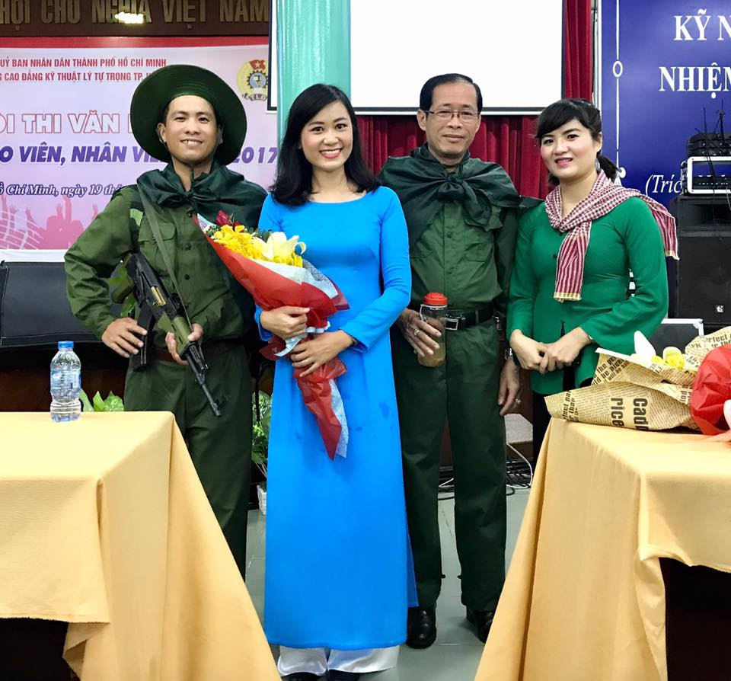
Về công tác quản lý: Chủ động tổ chức sắp xếp lại bộ máy theo hướng nâng cao hiệu lực và hiệu quả quản lý. Mạnh dạn điều chỉnh bố trí nhân sự theo năng lực và công việc để có sự đồng bộ và đồng đều về chất lượng công tác. Nhờ vậy, đơn vị là một khối thống nhất, sẵn sàng quan tâm, giúp đỡ hỗ trợ nhau nhằm hoàn thành mọi nhiệm vụ được giao, khắc phục mọi khó khăn trong mọi hoàn cảnh công tác cũng như trong cuộc sống.
Các công tác khác: Đơn vị có nhiều hoạt động phong phú, thiết thực, có nhiều đóng góp trong các hoạt động văn nghệ, thi đấu thể thao của trường
Tham gia văn nghệ với trường
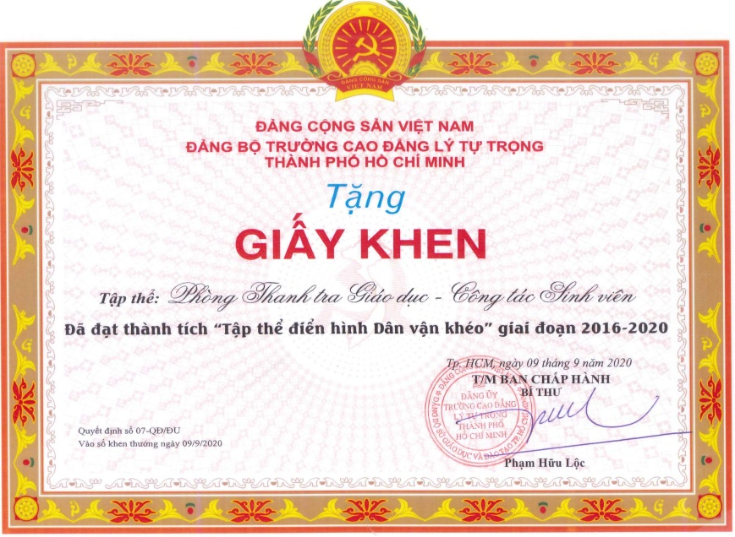
Các sáng kiến, nghiên cứu: Xây dựng Quy định về công tác khen thưởng đối với sinh viên; Quy định về đánh giá kết quả rèn luyện của sinh viên; Biểu mẫu về công tác sinh viên; Quy định về văn hóa ứng xử nơi công sở; Phối hợp xây dựng Sổ tay sinh viên; Quy trình giải quyết công việc của phòng; Quy định về xét và cấp học bổng đối với sinh viên.
Các danh hiệu thi đua, khen thưởng: ngoài những danh hiệu thi đua cá nhân được trao tặng, nhiều năm liền tập thể đơn vị đã đạt được những thành tích như: “Tập thể lao động xuất sắc”; “Tổ công đoàn vững mạnh xuất sắc”; “Tập thể điển hình Dân vận khéo” giai đoạn 2016 – 2020.
ĐỊNH HƯỚNG PHÁT TRIỂN
Thường xuyên, chủ động cập nhật, triển khai thực hiện các chế độ chính sách của Nhà nước, Bộ, Ngành, liên quan đến quyền lợi nghĩa vụ của sinh viên, đổi mới nội dung, phương thức công tác giáo dục chính trị theo hướng chủ động, sáng tạo, thiết thực và hiệu quả; tổ chức thực hiện thường xuyên, liên tục các hoạt động và phong trào thi đua; tạo sức lan tỏa sâu rộng, tập trung giáo dục, bồi dưỡng lòng yêu nước, bản lĩnh chính trị, đạo đức lối sống tốt đẹp đối với sinh viên nhằm đạt hiệu quả trong giáo dục nhân cách.
Tiếp tục giữ gìn và phát huy văn hóa nhà trường, thay đổi nhận thức của sinh viên về văn hóa nhà trường nhằm thúc đẩy sự đổi mới. Thông qua Bộ quy tắc ứng xử để củng cố, xây dựng môi trường giáo dục lành mạnh, người học được bảo vệ, không có tệ nạn xã hội, không bạo lực, đồng thời giữ vững mối quan hệ tích cực: giữa các cấp quản lý, giữa quản lý với cấp dưới, giữa đồng nghiệp với nhau, mối quan hệ thầy – trò, mối quan hệ giữa nhà trường – gia đình – xã hội và quan hệ giữa sinh viên với nhau.
Đặc biệt, đẩy mạnh công tác truyền thông, tuyên dương, vinh danh các tấm gương sinh viên tiêu biểu trong học tập và rèn luyện, các hành động cao đẹp, gương người tốt, việc tốt trong sinh viên. Đồng thời, hỗ trợ sinh viên trong học tập, rèn luyện, tư vấn hướng nghiệp và hỗ trợ sinh viên khởi nghiệp.
Đảm bảo nâng cao chất lượng nguồn nhân lực của phòng Thanh tra Giáo dục – Công tác Sinh viên nhằm đáp ứng xu hướng phát triển của nhà trường, tập thể cán bộ nhân viên đơn vị luôn thống nhất quan điểm “KỶ CƯƠNG – TÌNH THƯƠNG – TRÁCH NHIỆM – HIỆU QUẢ”./.

